前台：考生报名网站
网址：http://pretco.gxeea.cn:7500/

操作流程
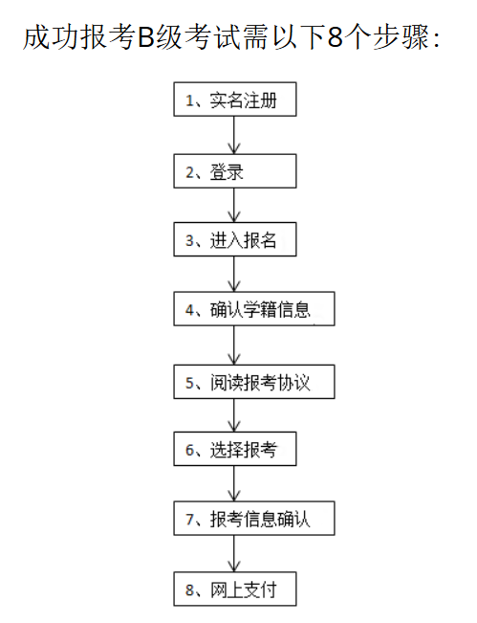

考生前台注册
- 进入考生前台报名网站：http://pretco.gxeea.cn:7500/
- 点击右上角的“注册”按钮
- 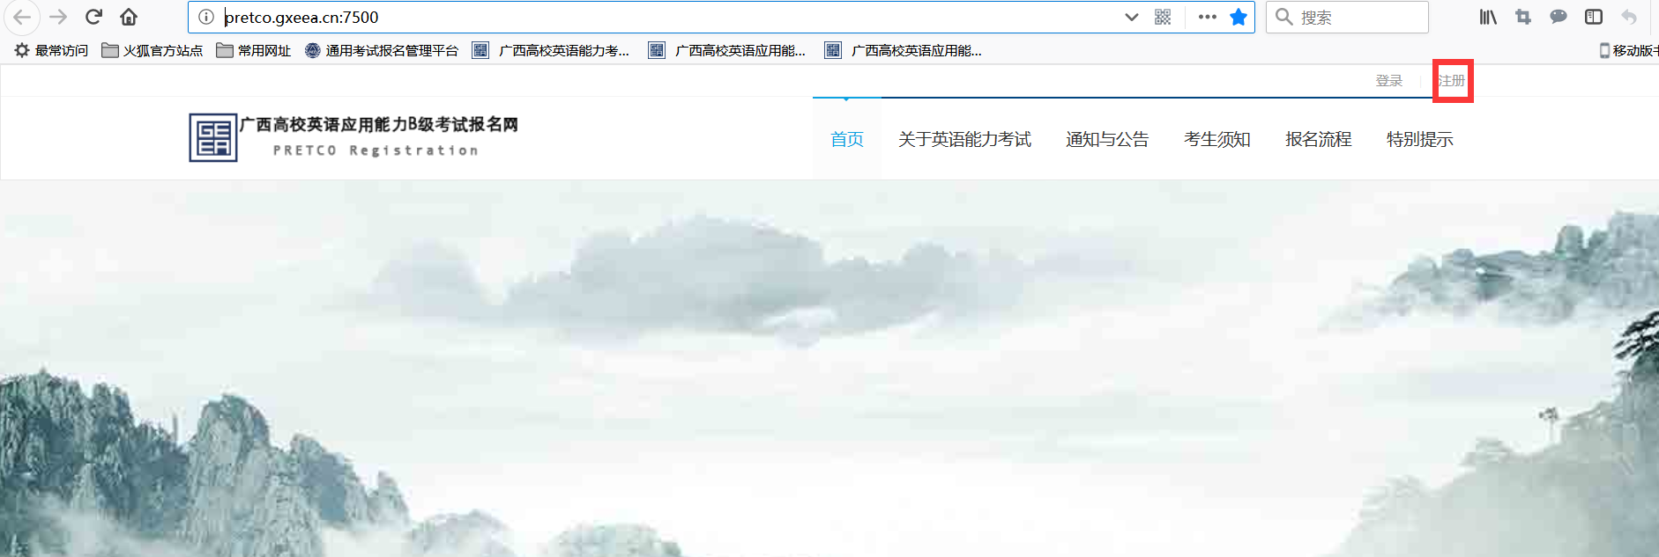在考生注册页面填写考生注册信息
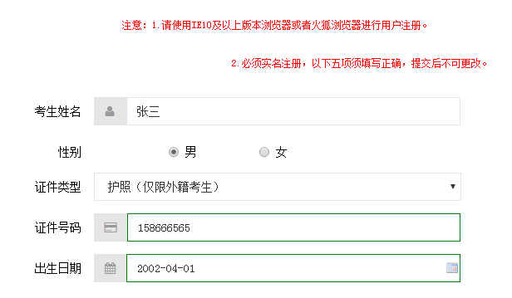
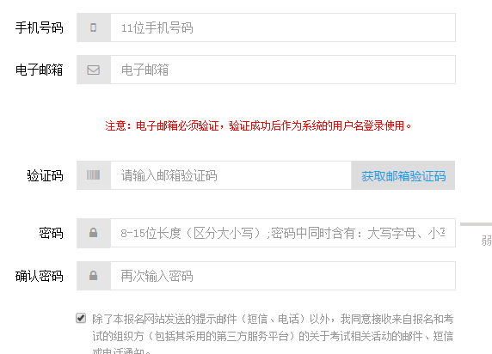
- 勾选阅读协议，点击“立即注册”按钮
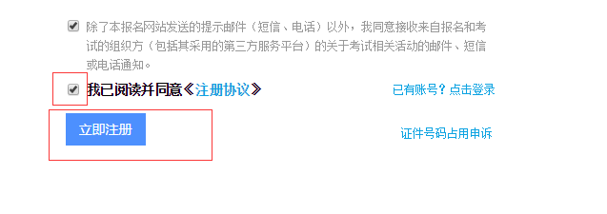
- 注册完成后,点击登录
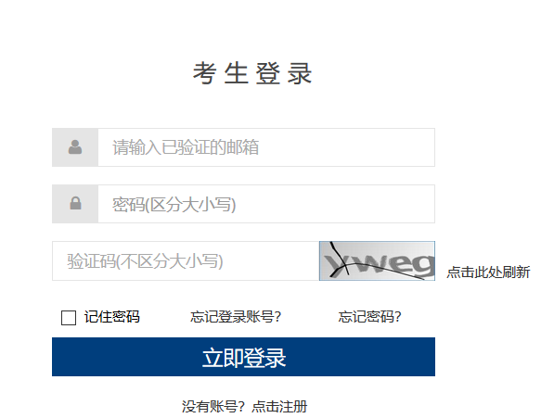
- 学生忘记密码
点击忘记密码链接
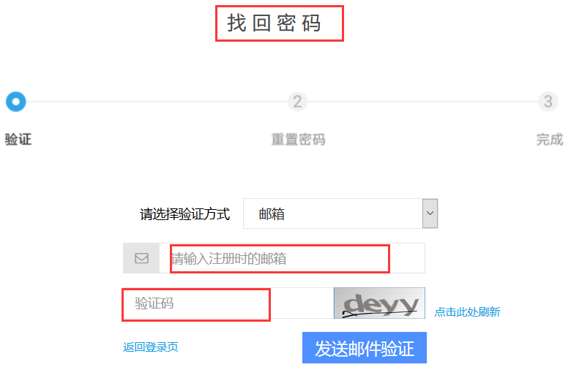
输入邮箱和验证码后点击发送邮件链接
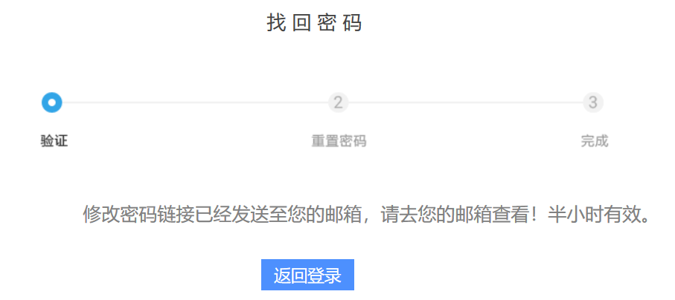
把这个链接输入到地址栏,就可以修改密码了
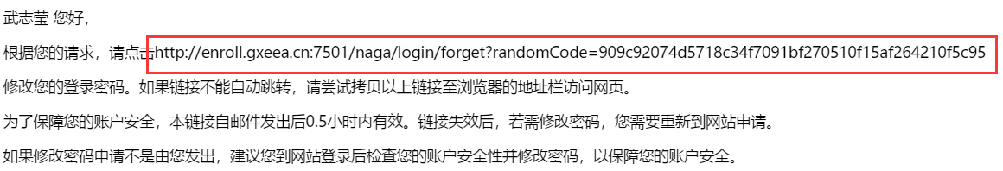
- 忘记账号
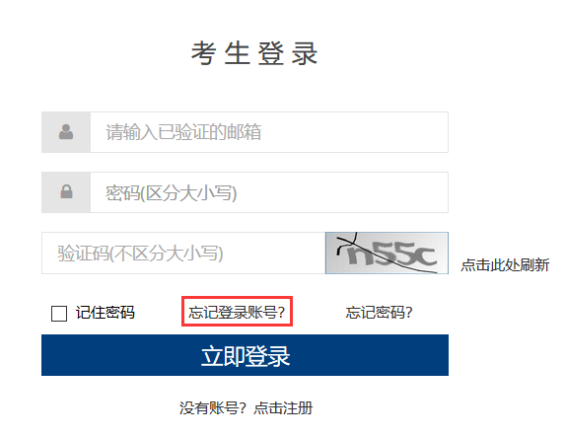
点击忘记账号链接,进入修改账号页面
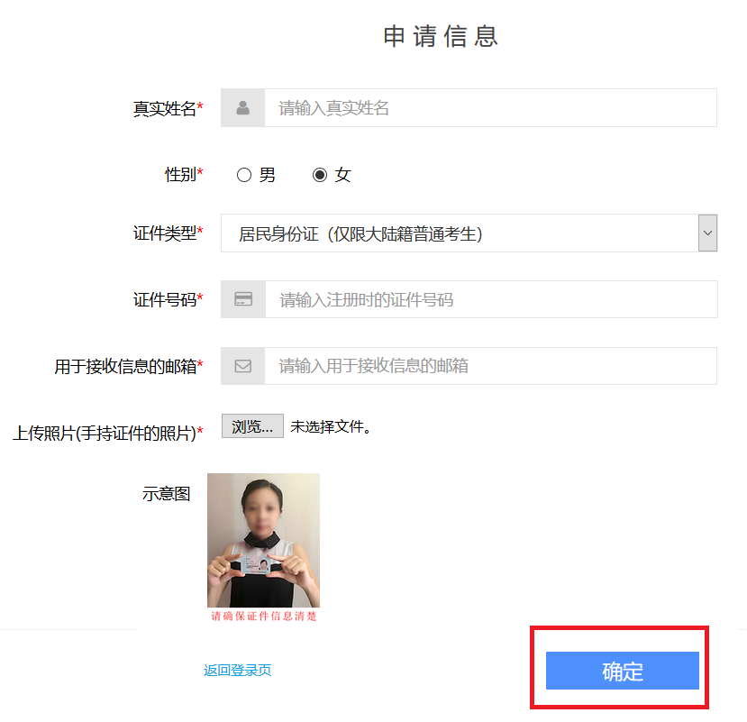
点击确定即可

考生前台报名

- 进入考生前台报名网站：http://enroll.gxeea.cn:7501/naga/login/new，且登陆成功。
- 点击“进入报名”按钮

- 确认学籍信息，并点击“继续报考”按钮
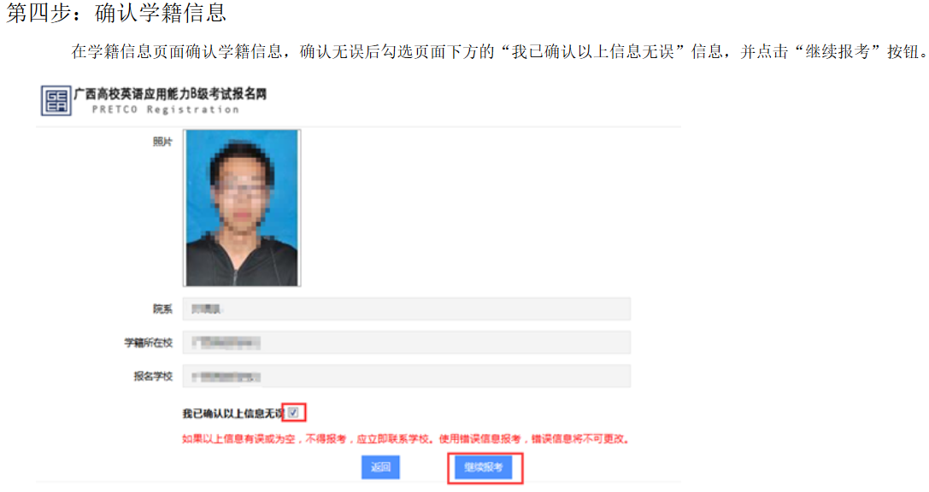
- 阅读报考协议，并点击“同意”按钮
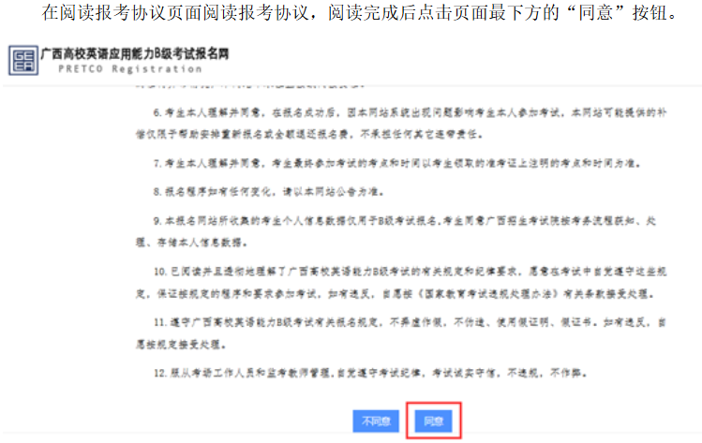
- 选择报考科目，并点击“报考信息确认”按钮
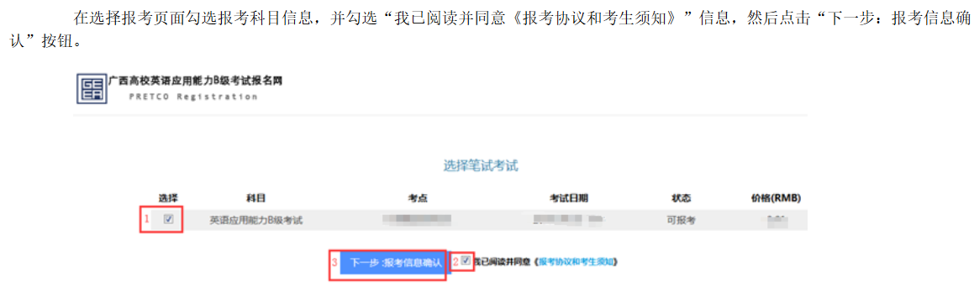
- 确认报考信息，并点击“支付费用”按钮
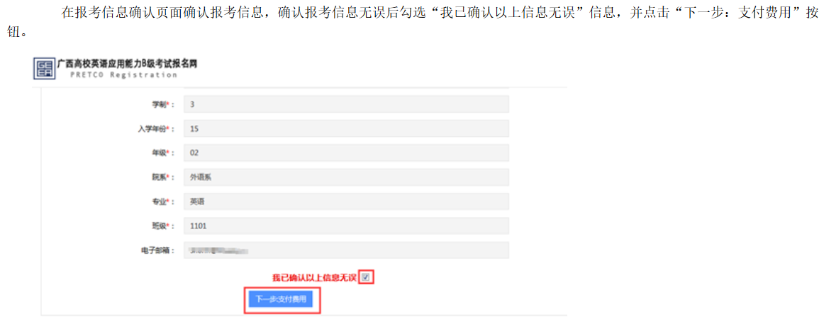
- 点击“立即支付”按钮
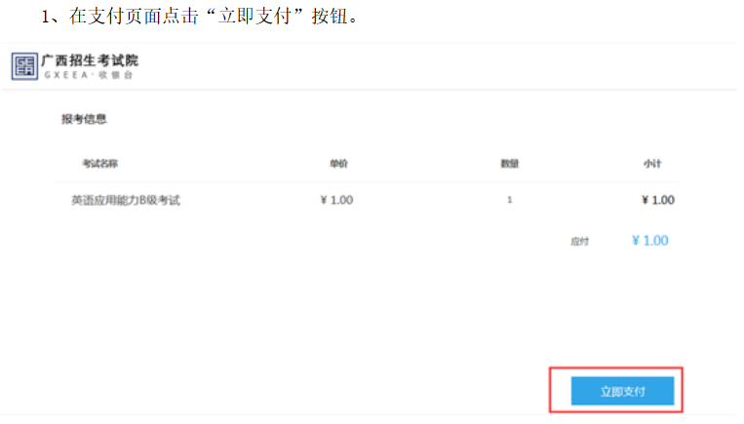
- 用支付宝扫描二维码，并进行支付
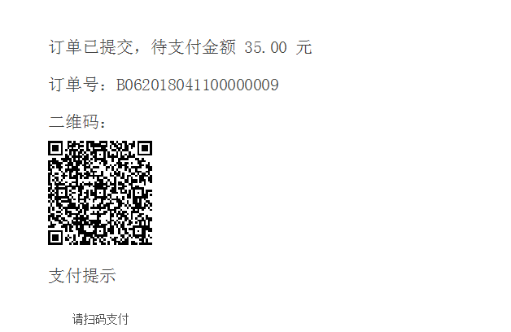
- 支付成功后，进入我的报考页面
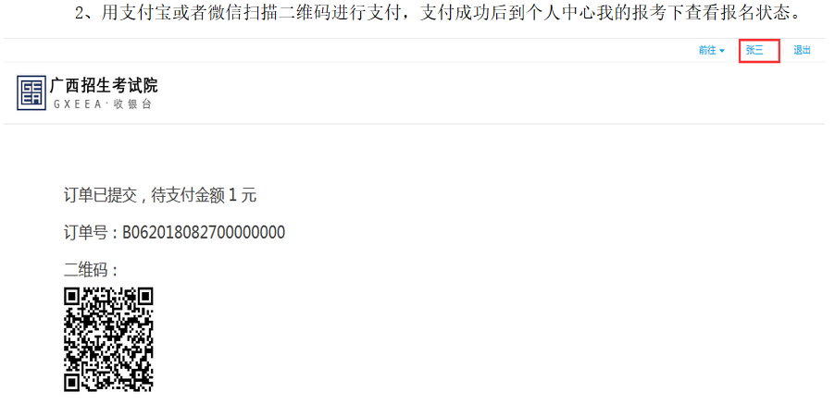
- 点击“刷新支付状态”按钮
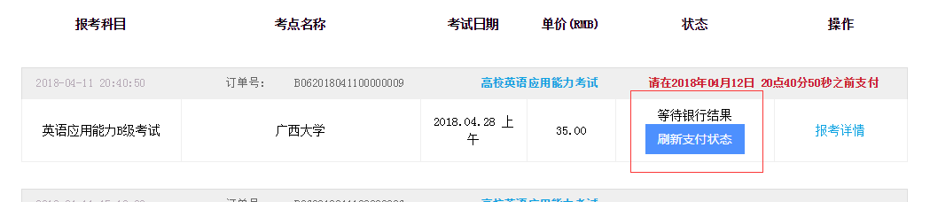
- 刷新成功后，报名完成。
